原创玩法设计案 /
午夜小摊
MIDNIGHT STALL | 一款关于读人、定价与备货的轻经营玩法
版本： · 目标体验：单局 3–5 分钟 · 范围：单人、2D、单场景原型

核心体验
看懂顾客的线索，在有限库存里选商品、定价格；赚得越多不一定口碑越好。每一单都是一次小型风险收益判断。

项目概览
项目项 | 设计定义
类型 | 轻经营 / 资源管理 / 顾客需求匹配
目标玩家 | 喜欢短局策略、轻度经营与观察反馈的休闲玩家
玩家目标 | 经营三个夜晚，在现金与口碑之间取得平衡
核心决策 | 备什么货、卖给谁、采用亲民价 / 标准价 / 溢价
设计范围 | 三种商品、三晚事件、18 位顾客；暂不做员工、装修、剧情分支

01 / VISION & LOOP

设计目标与核心循环
用简单规则创造有信息差、有限资源与即时反馈的经营决策。

三条设计支柱
设计支柱 | 具体做法 | 希望玩家感受到
读线索 | 顾客会透露偏好、忌口和预算；信息足够推理，但不直接给“正确答案”。 | “我看懂他了。”
取舍明确 | 钱有限，备货需提前决定；库存卖不掉会损耗；高价增加单笔收入，也可能失去订单。 | “我得为选择负责。”
反馈即时 | 每次报价后立刻显示成交 / 流失原因、现金变化与口碑变化。 | “我知道为什么成功或失败。”

核心循环
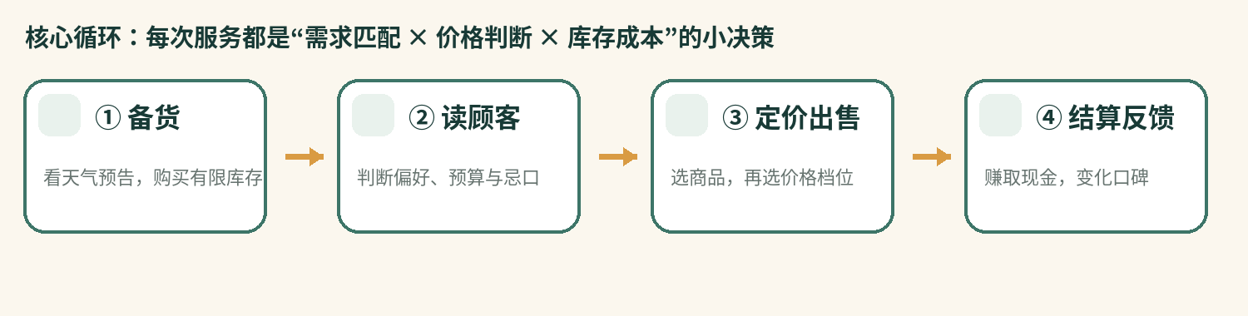
单局结构：备货 → 连续服务 6 位顾客 → 清点现金与口碑 → 进入下一夜。共 3 夜，结束后根据经营结果给出星级评价。

每一夜的三段流程
阶段 | 玩家操作 | 系统反馈
备货 | 查看天气 / 夜市预告；用现有现金购买三类商品。 | 显示备货成本、剩余现金与商品数量。
营业 | 依次查看顾客线索，选择一种有库存的商品和一个价格档位。每位顾客只有一次报价机会。 | 成交则收钱、扣库存并结算口碑；失败则顾客离开、口碑下降。
打烊 | 检查现金、口碑和未售库存。未售食物报废。 | 展示收入、备货成本、损耗与口碑变化；开启下一夜。

设计边界
核心体验集中在“顾客线索 × 价格 × 库存”。第一版不增加制作小游戏、员工排班、地图探索或长剧情，避免稀释主循环。

02 / RULES

商品、顾客与定价规则
先让所有规则都能被口算，再考虑增加内容。

商品配置
商品 | 单份进货成本 | 标准售价 | 亲民价 | 标准价 | 溢价
烤饭团 | 3 | 8 | 7 | 8 | 10
热汤 | 2 | 6 | 5 | 6 | 8
柠檬茶 | 2 | 5 | 4 | 5 | 7

金额使用抽象金币。备货时先付款；成交时收入直接进入现金；打烊时剩余库存报废，不返还成本。

顾客线索
维度 | 状态 | 计算修正 | 展示给玩家的信息
商品偏好 | 偏好该商品 | +2 | “想吃烤饭团”
商品偏好 | 普通 / 无明显偏好 | 0 | “都可以，想垫垫肚子”
商品偏好 | 忌口该商品 | -1 | “不喝甜的”
支付预算 | 精打细算 | -1 | “今天预算不多”
支付预算 | 普通 | 0 | “预算正常”
支付预算 | 宽裕 | +1 | “想奖励自己一下”
当晚事件 | 当晚主推商品 | +1 | 备货前公开，例如小雨夜主推热汤

成交判定公式
最高可接受价格 = 商品标准售价 + 偏好修正 + 预算修正 + 当晚事件修正
当玩家选择的报价 ≤ 最高可接受价格，且库存大于 0，则成交；否则顾客离开。价格只能选择亲民价、标准价或溢价。

例：柠檬茶标准售价 5。喜欢茶（+2）、预算普通（0）的顾客最高可接受 7，因此会接受溢价 7；预算紧张（-1）的同类顾客最高只接受 6，因此 7 会被拒绝。

口碑结算
成交情况 | 商品偏好分 | 价格分 | 口碑变化
购买偏好商品 | +2 | 亲民 +1 / 标准 0 / 溢价 -1 | 两项相加
购买普通商品 | +1 | 亲民 +1 / 标准 0 / 溢价 -1 | 两项相加
购买忌口商品 | 0 | 亲民 +1 / 标准 0 / 溢价 -1 | 两项相加
未成交 / 无货 | — | — | -2

口碑范围为 0–100，初始值 50，超出范围时按边界截断。此分值同时体现商品匹配与定价体验；避免只看现金最大化。

03 / ECONOMY

经济循环与一轮示例
经济系统的目标不是制造复杂账本，而是让备货和定价都产生真实代价。

初始条件
参数 | 初始值 | 用途
初始现金 | 24 | 限制第一夜备货选择；现金不足时无法确认采购。
初始口碑 | 50 / 100 | 作为三夜经营表现的一条长期目标线。
每夜顾客 | 6 位 | 固定单量，便于第一轮测试与比较不同策略。
营业夜数 | 3 夜 | 事件依次为普通夜、小雨夜、夜市节。
库存结转 | 不结转 | 打烊时剩余商品报废，迫使玩家预测需求。

三个夜晚的需求事件
夜晚 | 预告 | 规则效果 | 策划目的
第 1 夜 · 普通夜 | 三类商品需求均衡 | 无额外修正 | 教会玩家基本价格 / 偏好规则。
第 2 夜 · 小雨 | 热汤需求提升 | 热汤最高可接受价格 +1 | 鼓励玩家根据预测调整备货组合。
第 3 夜 · 夜市节 | 柠檬茶更受欢迎 | 柠檬茶最高可接受价格 +1 | 在终局制造一次明确的囤货机会。

示例：加班设计师购买柠檬茶
步骤 | 数值 / 判定 | 结果
商品标准售价 | 柠檬茶 = 5 | 定价档位为 4 / 5 / 7。
顾客线索 | 偏好柠檬茶 +2；预算宽裕 +1 | 最高可接受价格 = 5 + 2 + 1 = 8。
玩家报价 | 溢价 = 7 | 7 ≤ 8，且库存 > 0，成交。
现金变化 | +7 | 备货成本此前已支付，所以此处只加销售收入。
口碑变化 | 偏好商品 +2；溢价 -1 | 本次口碑 +1。

玩家需要权衡什么？
- 备货更多种类：覆盖顾客偏好更广，但每类库存可能不足；备货集中：减少采购分散，却可能错过特定顾客。
- 亲民价：更容易成交并提升口碑，但单笔收入降低；溢价：单笔收入更高，但只适合偏好强 / 预算宽裕 / 事件加成的顾客。
- 高价不自动等于坏口碑：顾客若足够喜欢商品且支付意愿高，溢价仍可能成交；规则不应简单惩罚所有高价。
终局星级（待验证阈值）：三星：现金 ≥ 85 且口碑 ≥ 70；二星：现金 ≥ 65 且口碑 ≥ 55；一星：现金 ≥ 45。低于此线则经营失败；阈值需经试玩调整。

04 / UX & FLOW

界面结构与玩家流程
玩家必须始终看得见当前资源、顾客线索、可选操作和操作后果。
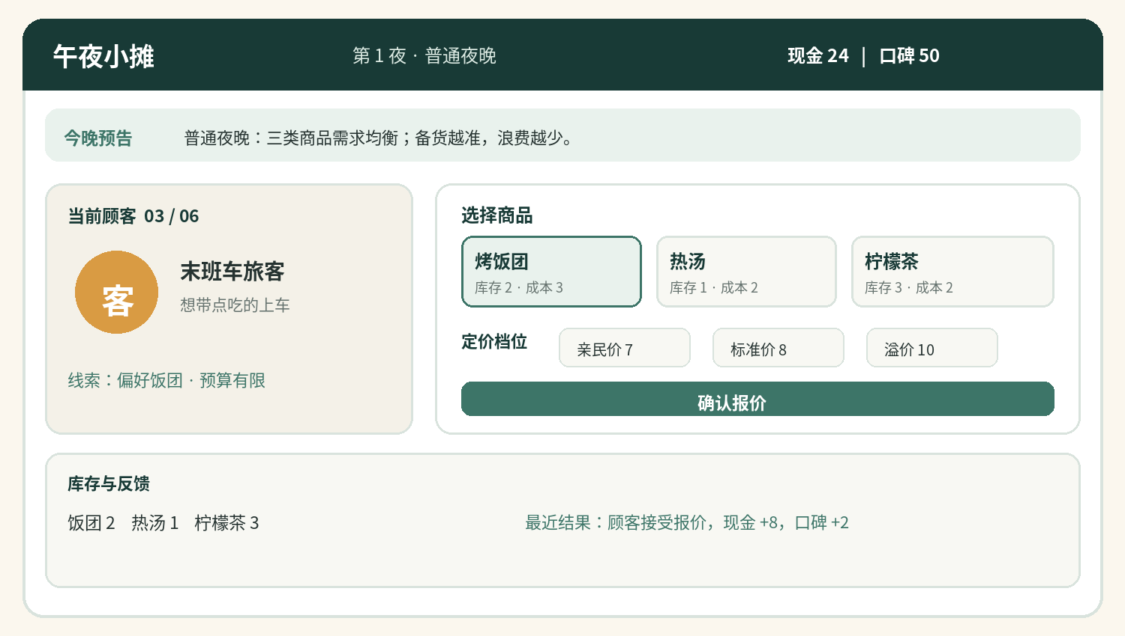
上图为低保真线框，用于表达信息层级，不代表最终视觉美术。正式原型应确保手机窄屏可滚动、按钮有清楚的选中态，并避免颜色成为唯一信息提示。

界面分区
区域 | 必须显示 | 交互行为
顶部状态栏 | 夜晚编号、当前现金、口碑 | 每次成交或结算后立即刷新。
夜晚预告 | 当晚事件与受影响商品 | 备货阶段固定可见，避免藏规则。
顾客卡片 | 姓名、偏好线索、忌口、预算倾向 | 每位顾客只呈现当前线索；玩家需自行推理。
商品选择区 | 商品名称、价格档位、库存数量 | 无库存的商品禁选；选择商品后更新可报价档位。
结果反馈区 | 是否成交、原因、现金变化、口碑变化 | 失败时明确提示“报价超出预算”或“库存不足”。

一次顾客交互
① 阅读顾客线索 → ② 选一个有库存的商品 → ③ 选择亲民 / 标准 / 溢价 → ④ 确认报价 → ⑤ 系统结算并展示原因 → ⑥ 进入下一位顾客。
交互原则
不要让玩家猜系统为什么拒单。成交反馈至少给出：商品、价格、顾客是否接受、现金变化、口碑变化；拒绝反馈必须指出关键原因。

05 / EDGE CASES

边界情况与失败反馈
原型能否在边界状态下保持规则一致，是策划文档是否可执行的关键。
情况 | 预期规则 | 玩家看到的反馈
备货成本超过现金 | 不允许确认备货；玩家减少数量或重新组合。 | “现金不足，还差 X 金币。”
某种商品库存为 0 | 该商品不可选；不影响其他有库存商品的选择。 | 该商品显示“售罄”，不出现无效确认。
所有商品库存为 0 | 后续顾客直接离开，每位口碑 -2。 | “摊位已售罄，顾客未能购买。”
顾客拒绝报价 | 不扣除库存，不产生销售收入，口碑 -2。 | “顾客的最高接受价为 X，你报价 Y。”
口碑达到边界 | 口碑不低于 0、不高于 100。 | 显示截断后的实际变化。
最后一位顾客结束 | 进入打烊结算；剩余库存报废，不跨夜保留。 | 列出销量、收入、备货成本、剩余报废、口碑净变化。
现金不足以购买任何商品 | 允许进入营业，但无货则顾客逐位离开；不产生负数现金。 | 给出“无法备货”的明确提示。

反馈文案范例
结果 | 示例文案
偏好商品成交 | “正中喜好！顾客满意。现金 +8，口碑 +2。”
高价成交 | “这位顾客愿意为喜欢的商品付溢价。现金 +7，口碑 +1。”
价格被拒绝 | “报价 7 超过顾客最高接受价 6。商品未售出，口碑 -2。”
商品缺货 | “热汤已售罄，无法满足这位顾客。口碑 -2。”
亲民价成交 | “价格让顾客觉得划算。现金 +4，口碑 +3。”

第一版明确不做
不做随机价格波动、不做永久升级、不做员工管理、不做复杂制作链、不做付费数值、不做多结局剧情。只有当试玩发现核心循环成立，才考虑扩展。

06 / PLAYTEST PLAN

原型计划与验证指标
设计案最有说服力的部分不是“我觉得好玩”，而是你如何发现问题并修改。

原型最小范围（MVP）
必须实现 | 暂缓实现
备货采购；现金检查；三种商品；三档定价；顾客偏好 / 预算 / 忌口；成交公式；口碑结算；三个夜晚；打烊星级。 | 动画、美术资产、音效、复杂教程、收藏图鉴、成就、商店扩建、剧情分支。

试玩流程
- 找 3–5 位没看过规则的玩家，先给一句目标，不先解释所有公式。观察他们是否会读顾客线索，并记录第一次误解发生在哪里。
- 让玩家完整玩完至少一夜，然后问：哪一次选择最难？哪一次结果最意外？你是否知道拒单原因？下一夜你会改变什么？
- 一轮只改 1–2 个问题，再用新玩家或相同条件复测；记录版本号、观察事实、推测原因、改动内容与结果。

验证指标（目标门槛，尚未实测）
指标 | 第一版目标 | 如何测量
规则理解 | 5 人中至少 4 人玩完一轮后能说清“价格为什么被接受 / 拒绝”。 | 结束后复述成交公式或解释一个案例。
反馈可读性 | 5 人测试中，因不懂拒单原因而停顿 / 追问不超过 2 次。 | 记录发生次数与对应界面。
决策感 | 至少 3 人能指出一次真实取舍，并说出另一种可选策略。 | 结束后访谈，不以“好玩 / 不好玩”作唯一证据。
经济有效性 | 同时存在至少两种可解释策略；不出现一个策略在所有顾客上都绝对更优。 | 枚举样例，比较收入、成交率与口碑。

首轮迭代记录模板
版本 | 观察事实 | 可能原因（假设） | 改动 | 验证结果
v0.1 | 例：玩家连续给所有顾客报溢价。 | 顾客预算线索不够明显 / 高价收益太突出。 | 强化预算提示，或调整溢价与口碑权重。 | 待测试填写
v0.2 | 由真实试玩填写。 | 把推测与事实分开。 | 每轮控制改动范围。 | 记录结果与副作用。

作品集表达建议
最终提交时附上这份设计案、可试玩原型链接 / 录屏、1 页试玩结论。简历只写你真实完成且可展示的部分；验证指标在测试前必须标记为“目标”，测试后才可写实际结果。

